Point de bouclette -
Plan de fabrication

Opérations | Renseignements techniques
- Le point de bouclette est formé d’un ensemble de boucles  - Premier point | 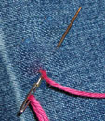  Piquer l'aiguille dans la pièce de tissu par le dessous au ras du cœur.
- Deuxième point | 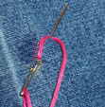  Piquer l'aiguille sans la ressortir, passer le fil sous la pointe de l'aiguille de façon à former une boucle. Tirer doucement l'aiguille. Une boucle est formée.
- Troisième point | 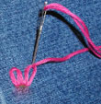  Piquer l'aiguille de façon à former un point à cheval sur la boucle qui vient d'être formée.
- Quatrième point |   Faire de même pour chaque boucle.

